Отчет по лабораторной работе № 6

Фандеева Ивана

И-2-21

По дисциплине: Алгоритмизация и программирование

Тема занятия: Преобразование типов

Цель занятия: Научиться использовать преобразование типов.

**Содержание работы:**

**Задание 1:** Написать программу, которая определяет и выводит на экран ASCII-код заданного и двух соседних символов.

#include<iostream>

using namespace std;

void main()

{

// Задание 1:

int code, prv_int, nxt_int;

char ch, prv_ch, nxt_ch;

cout << "Type characters and press Enter: ";

cin >> ch;

code = (int)ch;

prv_int = code - 1; nxt_int = code + 1;

prv_ch = char(prv_int); nxt_ch = char(nxt_int);

cout << "ASCII-code is: " << code << endl;

cout << "The previous character is: " << prv_ch << endl;

cout << "The next character is: " << nxt_ch << endl << endl;

cout << "Press Enter to exit" << endl;

cin.get();

cin.get();

**Результат:**

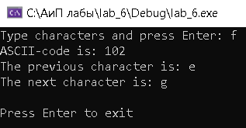

**Задание 2:**

#include<iostream>

using namespace std;

void main()

{

// Задание 2:

setlocale(LC_ALL, "Rus");

float a, b, c, p, S;

cout << "Введите стороны произвольного треугольника: ";

cin >> a >> b >> c;

p = (a + b + c) / 2;

S = sqrt(p * (p - a) * (p - b) * (p - c));

cout << "Площадь треугольника S = " << S << endl;

}

**Результат:**

